【石油观察家】国内页岩储层钻井液技术研究进展

文|王良1，2，唐贵3，韩慧芬1，2，杨建1，2，彭欢1，2，王福云1

1.中国石油西南油气田分公司工程技术研究院；2.页岩气评价与开采四川省重点实验室；3.中国石油川庆钻探工程有限公司钻采工程技术研究院

摘要：随着页岩气资源的大力开发，近年来页岩储层的钻井作业不断增加。水平井结合水力分段压裂技术是实现页岩油气高效开发的关键，在美国、加拿大、澳大利亚等国家得到广泛应用。然而页岩储层中的水平钻井作业会遇到频繁的井下复杂，如页岩固有的井壁稳定问题、微裂缝引起钻井液漏失问题、长水平段导致的摩阻扭矩过大和井眼净化问题。因此，开发页岩气要求钻井液具有较好的页岩抑制性、封堵能力、润滑性以及携岩能力，以克服钻井过程中可能遇到的问题。为此，文章调研了具有较好性能的油基钻井液、水基钻井液、防塌堵漏的纳米钻井液，并对近几年国内页岩油气开发中钻井液的成功应用情况进行了分析，以期为国内页岩储层的钻井液技术发展、安全钻井作业以及页岩气的高效开发提供参考。

我国页岩气资源量丰富，约占全球页岩气资源量的5.7%，达到26×1012m3，其中四川盆地是页岩气资源最丰富的地区。为减少环境污染，我国将大力开发天然气，尤其是加大页岩气资源开发，据估计到2030年，页岩气年产量将达1500×108m3。随着非常规储层的持续快速开发，页岩储层的钻井作业不断增加。即使常规油气资源的钻井过程中也难以避免钻遇页岩储层，因为页岩储层往往作为常规油气储层的盖层，全世界75%的沉积盆地都含有页岩储层。然而，页岩储层钻井过程中可能面临井塌、缩径、井漏等一系列的井下复杂，钻井液技术关系着页岩储层钻井成败。笔者将介绍近几年国内页岩储层尤其是页岩气开采的钻井液技术，期望有助于指导页岩储层的钻井液技术发展。

一、页岩储层钻井液技术难点

脆性页岩储层微裂缝发育而且含有易水化膨胀的黏土矿物，绝大多数井壁稳定问题都发生在泥页岩储层，井壁稳定决定了页岩储层安全钻井的成败。长水平段钻进除了井壁稳定问题外，水平段过长还会导致钻柱摩阻扭矩过大、井眼净化困难等问题。因此，开发页岩气要求钻井液具有较好的页岩抑制性、封堵能力、润滑性以及携岩能力，以克服钻井过程中可能遇到的井壁稳定、裂缝漏失、钻柱摩阻扭矩、井眼净化等问题。

页岩储层黏土矿物含量一般比较高，如蒙脱石、伊利石、绿泥石等，极易水化膨胀分散。如果钻井过程中页岩储层的干燥黏土矿物与水接触，黏土矿物会发生表面水化。尽管表面水化导致的黏土矿物膨胀量不大，但是表面水化的膨胀压极大，约为4~400MPa，该值可能远高于钻井液所能提供的静液柱压力。因此，如果井壁岩石因为黏土的表面水化膨胀而剥落，几乎无法靠提高井内压力加以制止。黏土矿物水化膨胀后，页岩岩石强度会显著降低，甚至分散。由于井周围岩的限制，页岩水化膨胀会导致近井带孔隙压力增加，从而降低支撑井壁岩石的井内压差。由于页岩层理发育，如果液相沿侵入导致层理面上的黏土矿物水化膨胀引起层间距增大，会降低层里面的胶结强度，促使层理间滑动进而剥落。

漫长的地质活动过程中，脆性页岩储层可能微裂缝发育，甚至可能存在巨大的断层裂缝贯穿页岩储层。页岩气井的水平段越长，穿过微裂缝的条数就越多，穿过大裂缝的可能性就越大。如果水平钻井过程中钻遇大裂缝，会造成钻井液恶性漏失。即使未钻遇大裂缝，钻遇微裂缝过多也可能导致钻井液损耗量增加。如果钻井液穿过储层微裂缝和层理，造成缝内的黏土矿物水化膨胀，页岩可能在较低应力的作用下沿裂缝面或层理面滑动破坏。钻井液渗流沿裂缝渗流也会造成近井带孔隙压力增加，降低支撑井壁的有效压差。因此，为避免钻井液漏失增加钻井成本、造成井壁失稳，要求钻井液具有较好的封堵能力。

页岩储层的孔隙度渗透率低，一般需要采用水平井和水力压裂技术才具备开采价值。水平井水平段越长，储量控制和动用程度就越高，单井产能越大，例如中石化涪陵页岩气田焦石坝区块已完钻水平井的水平段长度为1500m左右。然而水平段越长，钻柱的摩阻扭矩就越大，因此需要钻井液具有较好的润滑性，降低钻柱与井壁岩石的摩擦力。由于页岩气水平井的水平段一般较长，岩屑由于重力作用下靠向井眼下井壁，在水平段和造斜段形成岩屑床，井眼清洁困难，因此要求钻井液具有较好的携岩能力。

二、页岩储层钻井液技术研究进展

1  油基钻井液

根据水平井开发页岩气对钻井液性能的要求，即具有较好的页岩抑制性和润滑性，以便抑制页岩水化膨胀和降低钻具摩阻，油基钻井液具有良好的页岩抑制性和润滑性，因此我国页岩气页岩油开发主要采用油基钻井液，例如涪陵焦石坝区块和渤海湾渤南区块就采用了柴油基钻井液。

中石化的涪陵页岩气田是我国页岩气开采的成功范例，焦石坝区块是该气田目前勘探开发的主体区域，位于川东南川东高陡褶皱带包鸾-焦石坝背斜带焦石坝构造，主要目的层为龙马溪下部的页岩储层。龙马溪的下部硬脆性页岩非均质性及各向异性突出，加上地质作用和成岩作用影响，微裂缝和层理缝极为发育。黏土矿物以伊利石、伊/蒙混层为主，具有较强的水化分散特性。为此，专门针对焦石坝的三开水平段研制了水比80∶20的柴油基钻井液体系，配方：0#柴油+2%主乳化剂+1%辅乳化剂+1%生石灰储备碱+1%有机土+2%降滤失剂+1.5%液体沥青+20%CaCl2盐水。中石化渤海湾渤南区块目的层为沙河街组沙三段储层，岩性为深灰色泥岩、灰褐色油泥岩和油页岩不等厚互层，页岩层理和微裂缝发育，为了保证钻井效果，采用了新型强封堵柴油基钻井液，配方：0#柴油+CaCl2溶液+3.0%主乳化剂+1.5%辅乳化剂+2.0%润湿剂+4.0%有机膨润土+1.5% CaO+3.0%降滤失剂。两套油基钻井液使用油基钻井液钻进期间岩屑上返及时，钻屑均质、棱角分明，无井壁稳定相关的井下复杂发生，钻井作业顺利，在开采页岩气、页岩油中均取得了良好的应用效果。

油基钻井液的现场应用表明，钻井过程中油基钻井液能有效抑制泥页岩水化膨胀，稳定井壁；油基钻井液润滑性好，定向滑动钻进不拖压；热稳定性好，井底高压条件下油基钻井液滤失量小；有利于保护油气层。然而，相对水基钻井液，油基钻井液的成本过高、钻屑难于处理、环保压力大。此外，由于页岩气开采要采用大型水力压裂作业，对固井质量要求较高，采用油基钻井液完钻的井，由于长期的浸泡，套管壁和井壁岩石表面都发生了润湿反转而亲油，在井壁和套管壁上形成了一层油基钻井液和油膜，导致井壁和套管清洗困难，滤饼难以清除。水泥石和套管、水泥石和井壁岩石的表面胶结强度，严重影响到固井质量。

2  水基钻井液

油对页岩水化具有天然的抑制性，油基钻井液还具有良好的润滑性，然而油基钻井液成本较高且容易污染环境。随着国家新环保法的实施，油基钻井液将被限制使用，因此需要高性能的水基钻井液代替油基钻井液来开采页岩油页岩气。

为了优化出合适水基钻井液体系，业界进行了不懈的努力。以河南油田泌阳凹陷深凹区为例，该区块页岩油气开发的主要目的层为古近系核桃园组核三段，储层岩性主要为灰黑色页岩、泥岩夹粉砂岩。泌页2HF井采用的水基钻井液，配方：4%膨润土+ 0.3%纯碱 + 0.3%PMAH-II + 0.3%CP-1 + 0.2%NH-1+ 2%SFT + 2%SFT-120 + 2%CAG + 3%SL-1 + 1%RT-1 + 0.6%OSAM-K + 2%CSMP + 2%SPNH + 0.5%降黏剂GF-2 + 8%白油 + 1%ZRH-1，较好地解决了泥页岩水化膨胀、钻头泥包等问题。泌页2HF井采用三开井身结构，完钻井深4439m，水平段长1500m，钻井作业顺利，无井眼垮塌等井下复杂。

为了减小页岩气开发成本，降低环保压力，中石油目前已形成了较为成熟的页岩气水基钻井液体系，并在昭通、威远-长宁页岩气示范区多口井成功应用。昭通页岩气示范区YS108H4井采用新的高性能水基钻井液（HPWBM）后，钻井过程中无井下复杂发生，井眼最大扩径率仅6%，建井周期大幅度降低]。通过实验对比，HPWBM的流变性和滤失量都与昭通区块采用的油基钻井液接近，HPWBM具有极好的抗高温能力，100℃/16h热滚前后流变性和滤失量如表1。

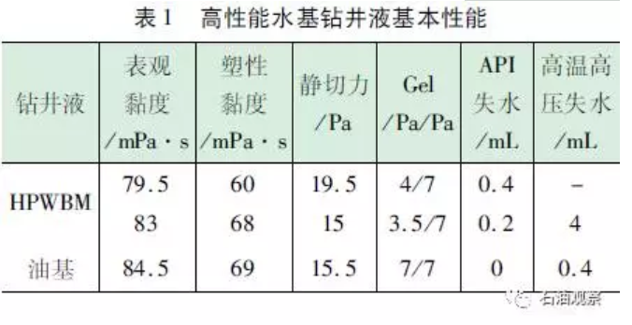

水基钻井液为页岩气环保开发提供了有效手段，然而泌页HF1井采用水基聚合物钻井液钻井却发生了钻头泥包和严重垮塌，导致无法继续钻进，水基钻井液表现出了井壁稳定方面的局限性。

3 纳米材料钻井液

页岩储层往往微裂缝发育，漏失压力低而孔隙压力高，安全密度窗口窄。尽管目前已经研制成功较为成熟的油基及水基钻井液，但普通油基钻井液的固相颗粒较大无法封堵页岩储层的微裂隙，液相侵入储层仍然会带来井壁稳定问题。此外，微裂缝引起的钻井液漏失造成了极大的钻井液损耗量，增加了钻井成本。对于微裂缝微孔隙发育的页岩储层，要求钻井液具有较强的封堵能力。因此钻井液中需要加入微纳米材料，来封堵页岩储层中的微裂隙，提高页岩储层的漏失压力。

威远-长宁页岩气示范区的主要产气层为龙马溪的下部硬脆性页岩，黏土矿物以伊利石、伊/蒙混层为主，伊利石占黏土矿物含量的69% ~96%。该区块大位移水平井采用常规的油基钻井液钻井时，储层水平段的钻井过程中遇到了井壁稳定问题。岩心的电子显微镜扫描图像显示，龙马溪储层岩石的微孔隙的直径在纳米级和微米级之间，最大孔隙直径在200nm，平均直径80nm，微裂缝的宽度达到微米级。分析认为井壁不稳定的原因可能是水平段钻井时间过长，使得高密度（2.20g/cm3）钻井液的液相通过微裂隙进入了储层，造成伊利石分散。为解决这个问题，避免钻井液液相侵入储层同时降低钻井液损耗量，在钻井液中添加了平均直径为105.6nm的微纳米颗粒。图1为添加微纳米材料的粒径分布，纳米颗粒直径在纳米及和微米级之间。大的微米颗粒直径在1/3~2/3微裂缝宽度左右，充当架桥粒子在微裂隙孔喉处迅速架桥。

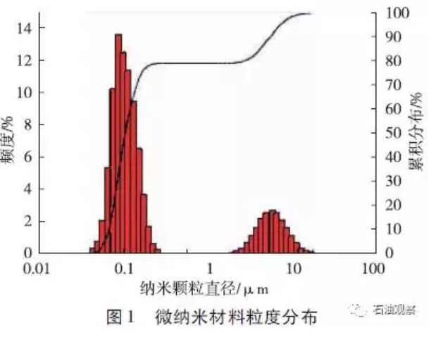

目前，微纳米颗粒钻井液已在威远-长宁页岩示范区成功了运用数十口井，累计进尺超过90000m，其中最大钻井液密度2.23g/cm3，最高作业温度180℃，最深作业深度5700m。威远-长宁页岩示范区的运用效果表明，钻井液添加微纳米颗粒材料能有效的封堵页岩储层的微裂缝和微孔隙，减少钻井液漏失及稳定井壁。

渤海湾垦利3-2油田的东营组下段和沙河街组为硬脆性泥页岩，储层基质微孔隙（100~300nm）、微裂缝（100~500nm）、层理发育。采用的PEM水基钻井液难以有效封堵微裂隙，钻井过程中钻井液沿裂缝和层理面侵入井壁岩石，引起了近井带的孔隙压力增大和页岩水化，导致了井壁失稳及其复杂情况。为解决钻井液液相侵入引起的井壁稳定问题，添加了微纳米封堵剂HSM和页岩抑制剂胺基硅醇HAS，研制出了微纳米封堵钻井液体系：3%海水土浆 + 0.15%Na2CO3 +0.3%NaOH + 0.4%PF-PLUS + 0.3%PF-PAC-LV + 2.0%RS-1 + 2%TEMP + 1.5%PF-DYFT + 5%KCl+2%HSM+ 1%HAS + 2%PF-LUBE + 重晶石。如表2，微纳米封堵钻井液的黏度和切力适中，API失水和高温高压失水量较低。微纳米封堵钻井液对页岩抑制性较强，页岩的回收率达99.32%。

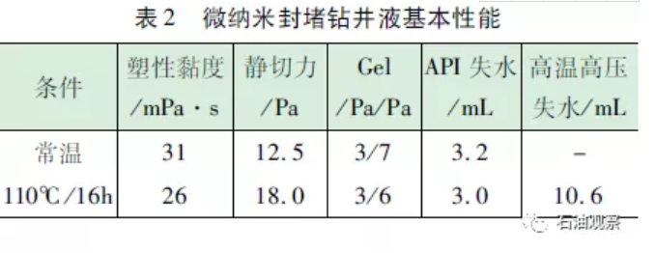

垦利3-2油田的一口调整井，先采用PEM水基钻井液，钻井过程中发生钻井液漏失，钻屑返出成絮状。为避免在井东营组下段及沙河街组储层出现更严重的井下复杂情况，加入了0.5%页岩抑制剂HAS和一定量的微纳米封堵剂HSM，来提高钻井液的抑制性和封堵性。以后的钻井过程中未发现井壁掉块和严重的钻井液漏失情况。现场应用情况表明：微纳米封堵钻井液能有效封堵东营组下段及沙河街组泥页岩储层的微孔隙、微裂缝，降低钻井液的滤失量，减少钻井过程中井壁不稳定及相关的井下复杂情况。

三、结论与认识

（1）页岩储层井壁失稳主要原因是黏土矿物水化膨胀和钻井液通过裂隙漏失，具有强抑制性和封堵性的钻井液是解决页岩储层井壁失稳的关键。

（2）油基钻井液具有天然的页岩抑制性和良好的润滑性，但其环保性及经济性限制了其应用。目前高性能水基钻井液可以接近油基钻井液的性能，水基钻井液替代油基钻井液将会是一大趋势，同时在现场应用中要充分考虑对井壁稳定的影响。

（3）无论是油基钻井液还是水基钻井液，添加微纳米材料能够封堵页岩储层中的微裂隙，有助于解决页岩微裂隙漏失引起的井壁稳定问题。（来源：《钻采工艺》，2017年9月）